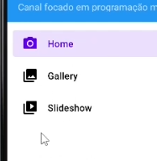

Temos esses 3, mas vamos criar mais...

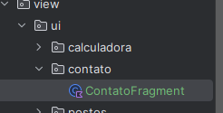

Criamos o fragmento contato

Por padrão ele vai criar um código maluco, mas vamos excluir tudo e deixar somente isso

# Fragmento limpo

Deixamos somente isso

package com.allephnogueira.altapressaognvpro.view.ui.contato  
  
import android.os.Bundle  
import androidx.fragment.app.Fragment  
import android.view.LayoutInflater  
import android.view.View  
import android.view.ViewGroup  
import com.allephnogueira.altapressaognvpro.R  
  
  
class ContatoFragment : Fragment() {  
  
  
 override fun onCreateView(  
 inflater: LayoutInflater, container: ViewGroup?,  
 savedInstanceState: Bundle?  
 ): View? {  
 // Inflate the layout for this fragment  
 return inflater.inflate(R.layout.*fragment_contato*, container, false)  
 }  
  
}

# Cofigurar o binding no projeto e fragmento

No projeto é so ir no modulo do app

No fragmento vamos fazer assim

class ContatoFragment : Fragment() {  
  
 private lateinit var binding: FragmentContatoBinding  
  
 override fun onCreateView(  
 inflater: LayoutInflater, container: ViewGroup?,  
 savedInstanceState: Bundle?  
 ): View? {  
 // Inflate the layout for this fragment  
 binding = FragmentContatoBinding.inflate(inflater, container, false)  
 val root: View = binding.*root* return root  
 }  
  
}